1. 查出至少有一个员工的部门。显示部门编号、部门名称、部门位置、部门人数

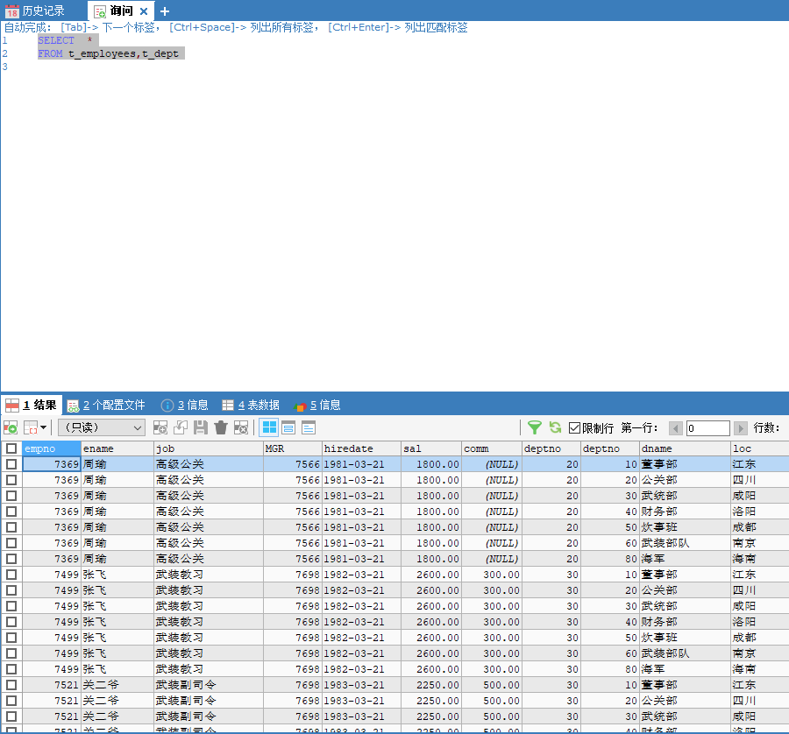

1. 列出所有员工的姓名及其直接上级的姓名

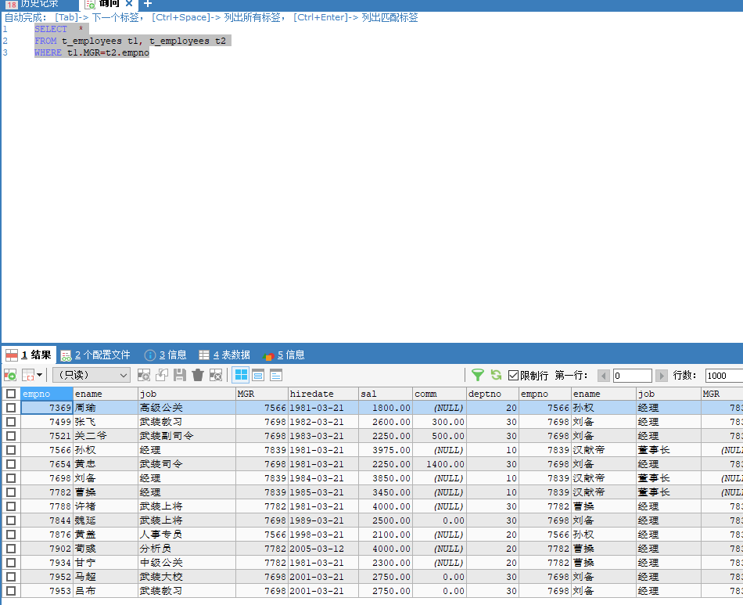

1. 列出受雇日期早于直接上级的所有员工的编号、姓名、部门名称
2. 列出部门名称和这些部门的员工信息，同时列出那些没有员工的部门
3. 列出最低薪金大于15000的各种工作及从事此工作的员工人数

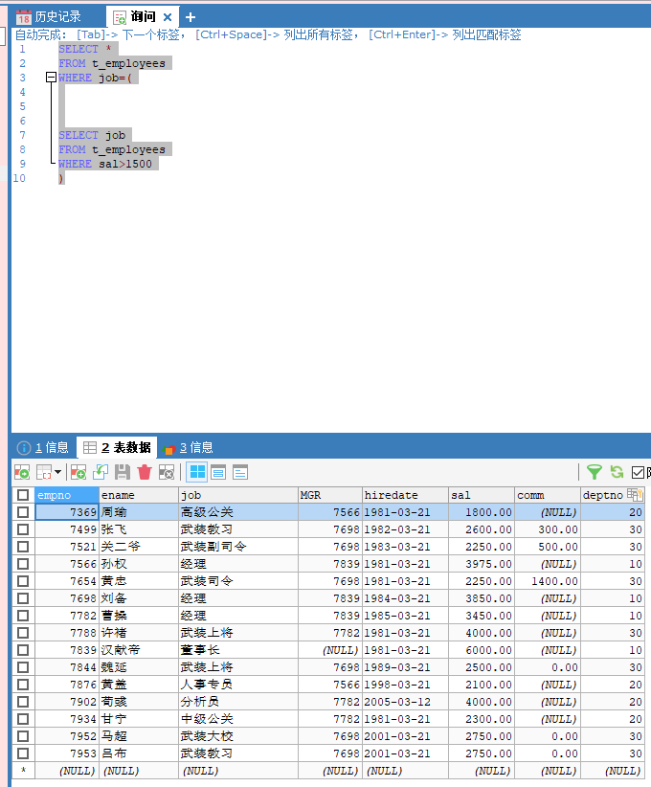

1. 列出在公关部工作的员工的姓名，假定不知道公关部的部门编号

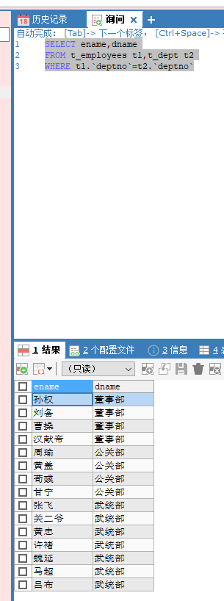

1. 列出薪金高于公司平均薪金的所有员工信息，所在部门名称，上级领导，工资等级

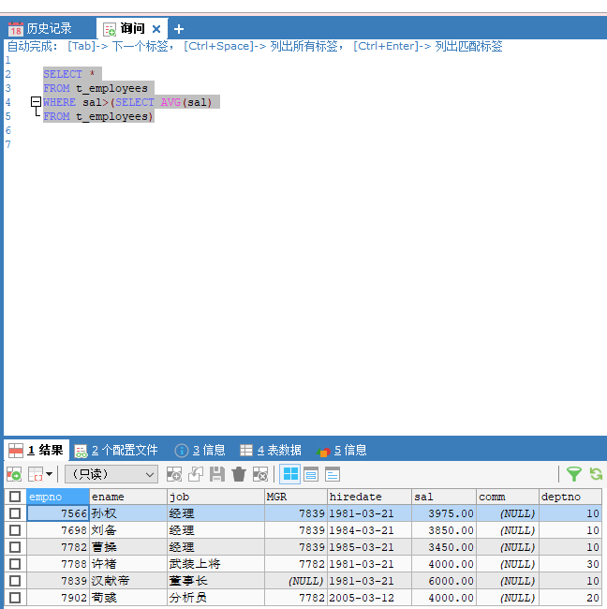

1. 列出与张飞从事相同工作的所有员工及部门名称

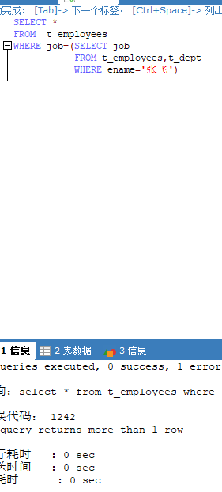

9.列出薪资高于在（30部门）工作的所有员工的薪金的员工姓名和薪金、部门名称

30部门工资最高的许褚（武装上将）4000

